UTILIZAÇÃO DE FUNÇÕES SPLINES PARA AJUSTE DO CRESCIMENTO DE BOVINOS SANTA GERTRUDIS, CRIADOS A PASTO

(USE OF SPLINES FUNCTIONS TO FIT THE GROWTH OF SANTA GERTRUDIS CATTLE RAISED UNDER GRAZING)

P. THOLON, R. D. M. PAIVA, A. R. A. MENDES, D. BARROZO

RESUMO
Objetivou-se com este trabalho ajustar a curva de crescimento de bovinos da raça Santa Gertrudis utilizando funções splines e verificar a qualidade do ajuste dos modelos testados, a partir de registros de pedigree provenientes do banco de dados da Associação Brasileira de Santa Gertrudis (ABSG). A qualidade de ajuste foi avaliada considerando-se os coeficientes de determinação ajustados (R²), os quadrados médios do resíduo (QMR) e os erros de predição médios (EPM). O melhor ajuste foi obtido a partir do para o modelo com cinco segmentos, com pontos de junção aos 179, 264, 421 e 850 dias de idade, sendo os valores do intercepto (a₀) e coeficientes de regressão (a₁, a₂, b₁, b₂, b₃ e b₄), correspondentes à 37,45397; 0,76481; 0,0003389; -0,00242; 0,00208; -0,00048392 e 0,00046703, respectivamente. Os valores obtidos dos R², QMR e EPM foram 0,7636; 6201,18546 e -0,01232, este último indicando uma pequena superestimação do peso médio observado. O uso de funções splines é uma alternativa viável ao ajuste de curvas de crescimento e, para a correta determinação do desempenho do animal em idades iniciais e tardias. Além disso, pesagens mais frequentes deverão proporcionar melhores qualidades de ajuste.

PALAVRAS CHAVE: Bovinocultura de corte, Desenvolvimento ponderal, Funções lineares, Polinômio segmentado

ABSTRACT
This research aimed at to adjust the growth curve of Santa Gertrudis cattle using spline functions and to verify the quality of the fitted models, using pedigree records from the Brazilian Association of Santa Gertrudis (ABSG) datafiles. The models quality were studied considering the adjusted coefficients of determination (R²), the error mean squares (EMS) and the prediction errors mean (PEM). The best quality of fit was obtained for the model with five segments, with the junction points at 179, 264, 421 and 850 days of age. The values for the intercept (a₀) and the regression coefficients (a₁, a₂, b₁, b₂, b₃ and b₄) were 37.45397, 0.76481, 0.0003389, -0.00242, 0.00208, 0.00046703 and -0.00048392, respectively. For this model, the values of R², EMS and PEM were 0.7636, -0.01232 and 6201.18546, the latter indicating the slightly overestimation of average weight observed. Spline functions provide a feasible alternative for the adjustment of growth curves, and accurately predict the performance of the animals in early and late ages. In order to have better goodness of fit, more frequent records of weight should be provided.

KEY WORDS: Beef cattle, Animal growth, Linear functions, Segmented polynomial

INTRODUÇÃO
A Santa Gertrudis é considerada a primeira raça bovina sintética formada nas Américas com base no cruzamento entre taurinos e zebuínos com a composição racial de 5/8 Shorthorn e 3/8 Brahman visando a produção econômica de carne. Essa composição genética busca a rusticidade e ganho de peso, que são importantes critérios de seleção aplicados ao melhoramento genético de bovinos de corte (ALENCAR & BARBOSA, 2010).
Os genes que influenciam o peso do animal em determinada idade, geralmente, também o afetam nas demais idades, e isso pode ser verificado pelas correlações genéticas fortemente estruturadas entre os pesos obtidos ao longo da vida do indivíduo. Este efeito pleiotrópico foi descrito por Paz & Freitas (2004) em animais cruzados entre as raças Canchim, Angus, Nelore e Simental e por Boligon et al. (2008) e bovinos da raça Nelore, dentre outros.
As características de crescimento (pesos) quando são coletadas em um mesmo animal desde o nascimento até a maturidade, permitem construir uma curva de crescimento, geralmente de formato sigmóide, a qual pode ser ajustada ou descrita por meio de funções lineares dos dados (FITZHUGH, 1976).
Alguns pesquisadores utilizam modelos lineares para o ajuste da curva média de crescimento em bovinos feitas por meio de regressões, principalmente, de quarta ordem (cúbicas), sendo estimados o intercepto, e os coeficientes de regressão linear, quadrático e cúbico. Hassen et al. (2004), utilizaram modelos cúbicos, para ao ajuste da curva de crescimento em bovinos da raça Angus. Contudo, a interpretação biológica dos parâmetros da regressão não é clara, restringindo seu uso para o ajuste dos pesos dentro de modelos de desenvolvimento ponderal.
Um modelo linear alternativo que pode ser utilizado na predição e ajuste do crescimento animal é de polinômios segmentados, ou as chamadas funções splines, que constam de vários segmentos de polinômios de baixo grau unidos entre si em posições determinadas, chamadas nós, para formar uma curva contínua (HUISMAN et al., 2002).
As funções splines permitem a utilização de vários segmentos na modelagem da curva média além de proporcionar redução da multicolinearidade, problema comum em regressões com características fortemente relacionadas, facilmente verificado por meio da obtenção de valores elevados de correlação ou de coeficiente de determinação (R²) próximos a um ou 100%, sendo que este caso os coeficientes da regressão não apresentam significância, segundo o teste t convencional (JOHNSON & WICHERN,1984).
Utilizando funções splines, seria possível ajustar polinômios de baixo grau em segmentos curtos da trajetória de crescimento e, desta forma, ser mais flexível no ajuste das flutuações estacionais do crescimento em bovinos (MEYER, 2000). Segundo Meyer (1999), problemas nas estimativas dos parâmetros obtidas nas extremidades do período estudado podem ser causados pela utilização de polinômios com ordens de ajuste insuficientes ou inadequadas. Assim, espera-se que a utilização destes modelos permita ajustes refinados sobre a curva média na população, reduzindo interferências sazonais de crescimento.
Objetiva-se com este trabalho modelar a curva de crescimento de bovinos da raça Santa Gertrudis, utilizando-se funções splines, e verificar as regiões mais críticas para o ajuste da curva de crescimento média dos animais.

MATERIAL E MÉTODOS
As informações foram provenientes do banco de dados da Associação Brasileira de Santa Gertrudis (ABSG). Foram feitas as consistências do arquivo, sendo excluídas as informações anormais de pesos, considerando três desvios padrões para mais ou para menos em função da média para cada idade considerada. Também foram excluídos dados de animais que possuíam menos de três informações de pesagem. Após as consistências o arquivo de dados constava com de 87264 informações de peso de animais de idade até 5 anos (1825 dias).
Para a estimativa dos nós ou pontos de junção foram feitas a princípio, inspeção visual, utilizando a plotagem das médias do peso. Essa análise é importante, visto que auxilia a visualização de quantos segmentos poderão compor a curva, além dos prováveis pontos onde ocorre mudança na curvatura. Assim, os locais de mudança na forma da curva parecem indicar regiões mais acuradas para os prováveis nós (MEYER, 2005).
Foram testados modelos, com dois, três e quatro nós e, portanto, com três, quatro e cinco segmentos, respectivamente, utilizando o software estatístico SAS® (SAS 9.3, SAS Institute, Cary, North Carolina, USA). O modelo geral do polinômio está descrito a seguir:
Em que:
Z₁ = (X - K₁)², se X>K₁;
Z₂ = (X - K₂)², se X>K₂;
Z₃ = (X - K₃)², se X>K₃;
Z₄ = (X - K₄)², se X>K₄.
No modelo descrito, y é o peso, X é a idade, a₀ é o intercepto, a₁, a₂, são os parâmetros linear e quadrático e b₁, b₂, b₃ e b₄ são os coeficientes de regressão dos polinômios.
A qualidade do ajuste foi obtido de maneira a encontrar o ponto onde o quadrado médio do resíduo (QMRes) fosse menor, e o coeficiente de determinação ajustado (R²_{a}) maior, sendo:
Em que: p = número de parâmetros da função; n = número de observações; R² = coeficiente de determinação; R_{a}² = coeficiente de determinação ajustado (MAZZINI et al., 2003).
Para melhor qualidade de ajuste foi utilizado ainda, o erro de predição médio (EPM), além da verificação dos pontos críticos por meio da plotagem dos Erros de Predição (EP). A estimativa do EPM foi obtida calculando-se a média de todos os desvios obtidos entre os valores observados e estimados (EP) a partir de cada observação.

RESULTADOS E DISCUSSÃO
Na Figura 1 pode-se verificar as médias dos pesos, e respectivos desvios padrão em diferentes idades. Os bezerros Santa Gertrudis nascem com peso médio ajustado de 37,454 kg e são desmamados aos sete meses, com 210,649 kg. Ao ano pesam 299,149 kg, ao sobreano 388,960 kg, atingindo o peso mínimo de abate de 450 kg aos 24,40 meses de idade, considerando o rendimento de carcaça de 50,00%, uma vez que Henrique et al. (2004) verificaram rendimentos de carcaça de 53,17 a 54,34% em animais da raça Santa Gertrudis terminados em confinamento, enquanto que a ABSG, (2011) relataram o rendimento de 56,00 e 52,70% em machos e fêmeas, respectivamente.
Na fase inicial do crescimento, observa-se menor variação, expressa pelo desvio padrão, porém, com o avanço da idade as variâncias tornam-se mais amplas, dificultando a qualidade do ajuste. Essa diferença na variação é, geralmente, atribuída a fatores decorrentes do menor número de dados e ao efeito acumulativo dos efeitos que a promovem durante o desenvolvimento dos animais.
O melhor ajuste da curva média de crescimento foi obtido com a utilização de cinco polinômios quadráticos, segmentados nas posições 179, 264, 421 e 850 dias de idade, sendo os valores do intercepto (a₀) e coeficientes de regressão (a₁, a₂, b₁, b₂, b₃ e b₄), correspondentes a 37,45397; 0,76481; 0,0003389; -0,00242; 0,00208; -0,00048392 e 0,00046703, respectivamente.
Os modelos testados representaram bem os pesos, apresentando baixos erros de predição médios e estimativas residuais muitos próximas sugerindo a adequação dos modelos Glasbey (1988). Os valores obtidos para os coeficientes de determinação (R²), quadrado médio do resíduo, erro de predição médio (EPM) foram, 0,7636; 6201,18546 e -0,01232, este último indicando uma pequena superestimação do peso médio observado (Figura 2).
Tomando como base o coeficiente de determinação ajustado, distribuição dos erros de predição e o quadrado médio do resíduo, o modelo PSQQQQQ aos 179, 264 421 e 850 dias promoveu melhor ajuste da curva de crescimento de bovinos da raça Santa Gertrudis, descrevendo bem a curva dos pesos estimados durante todo o período de tempo estudado. Observa-se, contudo, maiores dificuldades no ajuste dos pesos em idade tardia, sendo o mesmo observado por Meyer, (1999).
Ficou nítida a diferença nos padrões de crescimento das fases compreendidas entre as idades delimitadas pelos nós, correspondentes à fase de desmame, início da puberdade, fase de terminação e maturidade dos animais. Teixeira & Albuquerque (2003) verificaram efeitos significativos da regressão da idade sobre o peso médio ao desmame de bovinos na fase pré-desmama. Laureano et al. (2011) observaram o mesmo efeito em animais da raça Nelore na desmama e sobreano.
Na pecuária tradicional essas fases são delimitadas em classes, pré-ajustadas para peso ao nascimento, à desmama (205 dias), ao ano, aos 452 e 550 dias de idade (BIF, 2010), contudo o crescimento é contínuo e o ajuste para as idades não compreendidas nas classes é importante para a correta estimativa de desempenho e possibilita predizer a idade média de terminação dos animais, permitindo a adequação do manejo dos bovinos.

CONCLUSÕES
1. O uso de funções splines fornece uma alternativa viável para o ajuste de curvas de crescimento, sendo bastante adequada para descrever as variações dos pesos na curva de crescimento de bovinos Santa Gertrudis.
2. Para a correta determinação do desempenho do animal em idades iniciais e tardias, pesagens mais frequentes deverão proporcionar melhores qualidades de ajuste.

AGRADECIMENTOS
Os autores agradecem à Associação Brasileira de Santa Gertrudis, pela concessão dos dados.

REFERÊNCIAS
ABSG – Associação Brasileira de Santa Gertrudis - 2011. Disponível em: http://www.santagertrudis.com.br. Acesso em: 27 mar. 2011.
ALENCAR, M.M.; BARBOSA, P.F. Melhoramento genético de gado de corte no Brasil, In: REUNIÃO DA SOCIEDADE BRASILEIRA DE MELHORAMENTO ANIMAL,8, 2010, Maringá. Anais. Maringá: SBMA, 2010. (CD-ROM).
BEEF IMPROVEMENT FEDERATION. For Uniform Beef Improvement Programs. 9 ed. Animal & Dairy Science Department, The University of Georgia, 2010. 183p.
BOLIGON, A.A.; ALBUQUERQUE, L.G.; RORATO, P.R.N. Associações genéticas entre pesos e características reprodutivas em rebanhos da raça Nelore. Revista Brasileira de Zootecnia, v.37, n.4, p.596-601, 2008.
FITZHUGH Jr, H. A. Analysis of growth curves and strategies for altering their shapes. Journal of Animal Science, v.42, n.4, p.1036-1051, 1976.
GLASBEY, C. A. Examples of Regression with sereally correlated errors. The Statisticiam, v.37, p.277-291, 1988.
HASSEN, A.; WILSON, D.E.; ROUSE, G.H.; TAIT JR., R.G. Use of Linear and Non-linear Growth Curves to Describe Body Weight Changes of Young Angus Bulls and Heifers. Iowa State University Animal Industry Report. 2004. 5p. Disponível em http://www.ans.iastate.edu/report/air/2004pdf/AS1869.pdf. Acesso em 04 fev. 2011.
HENRIQUE, W.; SAMPAIO, A.A.M.; LEME, P.R.; LANNA, D.P.D.; ALLEONI, G.F.; COUTINHO FILHO, J.L.V. Desempenho e características da carcaça de tourinhos Santa Gertrudes confinados, recebendo dietas com alto concentrado e níveis crescentes de polpa cítrica peletizada. Revista Brasileira de Zootecnia, v.33, n.2, p.463-470, 2004.
HUISMAN A E., VEERKAMP R. F., VAN ARENDONK J. A. Genetic parameters for various random regression models to describe the weight data of pigs. Journal of Animal Science, v.80, n.3, p.575-582, 2002.
JOHNSON, R. & WICHERN, D.W. Applied Multivariate Statistical Analysis. New Jersey: Prentice Hall International, Inc. 1988. 642p.
LAUREANO, M.M.; BOLIGON, A.A.; COSTA, R.B.; FORNI, S.; SEVERO, J.L.P.; ALBUQUERQUE, L.G. Estimativas de herdabilidade e tendências genéticas para características de crescimento e reprodutivas em bovinos da raça Nelore. Arquivo Brasileiro de Medicina Veterinária e Zootecnia, v.63, n.1, p.q143-152, 2011.
MAZZINI, A. R. A., MUNIZ, J. A., AQUINO, L. H., SILVA, F. F. Análise da curva de crescimento de machos Hereford. Ciência Agrotécnica, v.27, n.5, p.1105-1112, 2003.
MEYER, K. Estimates of genetic and phenotypic covariance functions for post weaning growth and mature weight of beef cows. Journal of Animal Breeding and Genetics, v.116, p.181-205, 1999.
MEYER, K. Random regressions to model phenotypic variation in monthly weights of Australian beef cows. Livestock Production Science, v.65, p.19-38, 2000.
MEYER, K. Random regression analyses using B-splines to model growth of Australian Angus cattle. Genetics Selection Evolution, v.37, p.473-500, 2005.
PAZ, C. C. P. , FREITAS, A. R. Ajuste de Modelos Não-Lineares em Estudos de Associação entre Polimorfismos Genéticos e Crescimento em Bovinos de Corte, Revista Brasileira de Zootecnia, v.33, n.6, p.1416-1425, 2004.
TEIXEIRA, R.A.; ALBUQUERQUE, L.G. Efeitos Ambientais que Afetam o Ganho de Peso Pré-Desmama em Animais Angus, Hereford, Nelore e Mestiços Angus-Nelore e Hereford-Nelore. Revista Brasileira de Zootecnia., v.32, p.887-890, 2003.
TABELAS E FIGURAS

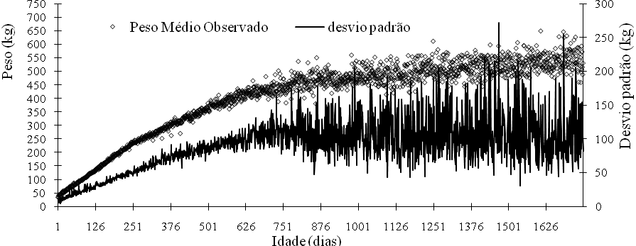
Figura 1 – Valores médios e desvios padrões dos pesos observados em relação a idade de bovinos da raça Santa Gertrudis.
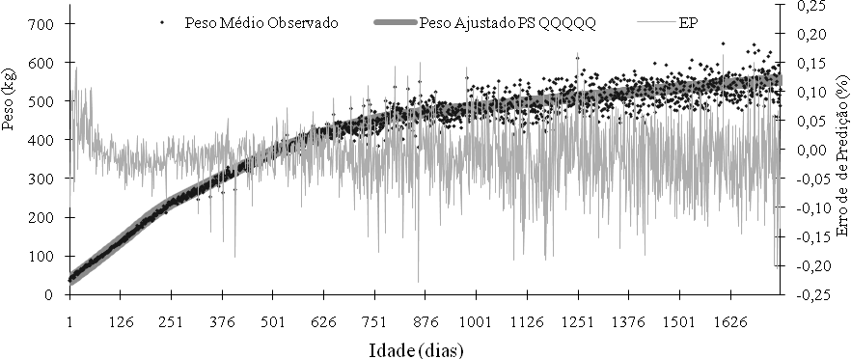
Figura 2 – Pesos ajustados e Erros de Predição (EP) de bovinos da ração Santa Gertrudis, em função da idade, utilizando o modelo de polinômio segmentado com cinco segmentos (PS QQQQQ) com nós aos 179, 264, 421 e 850 dias de idade.

* Embrapa Pecuária Sudeste – rodovia Washington Luiz, Km 234 - cep 13560-970, São Carlos, SP, Brasil. E-mail: patricia.tholon@embrapa.br
UFERSA - Departamento de Ciências Animais – Campus de Mossoró
UFERSA - Departamento de Ciências Animais – Campus de Mossoró – Bolsista PIBIC
Secretaria de Agricultura e Abastecimento, CODEAGRO - Colina

